**2023年陕西省中考数学试卷（*A*卷）**

**一、选择题（共8小题，每小题3分，计24分．每小题只有一个选项是符合题意的）**

1. 计算：（ B ）

A. 2 B.  C. 8 D. 



2. 下列图形中，既是轴对称图形，又是中心对称图形的是（ C ）

A. 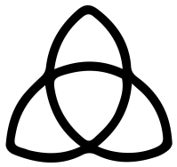 B. 

C.  D. 



3. 如图，，．若，则的度数为（ A ）

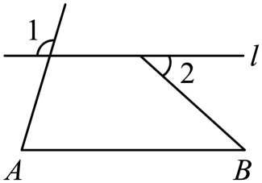



A.  B.  C.  D. 



4 计算：（ B ）

A.  B.  C.  D. 



5. 在同一平面直角坐标系中，函数和（为常数，）的图象可能是（　D　）



A. 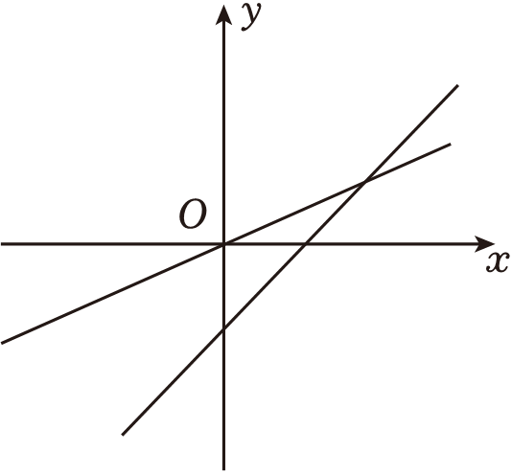 B. 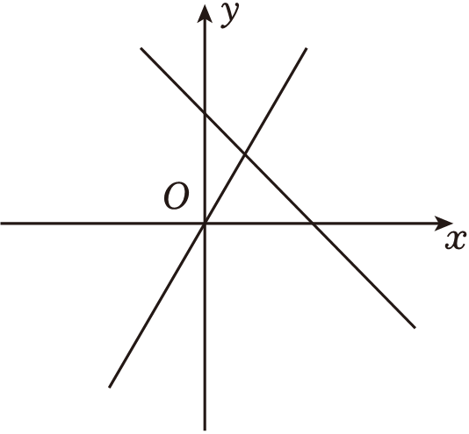



C. 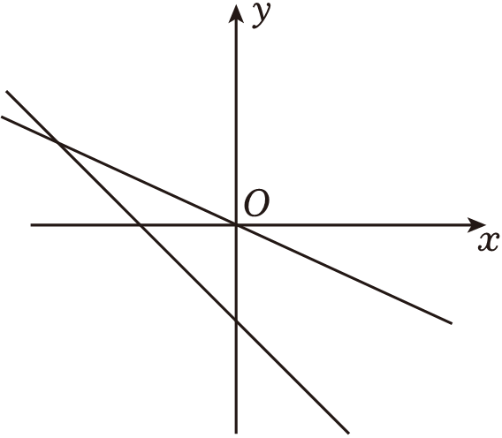 D. 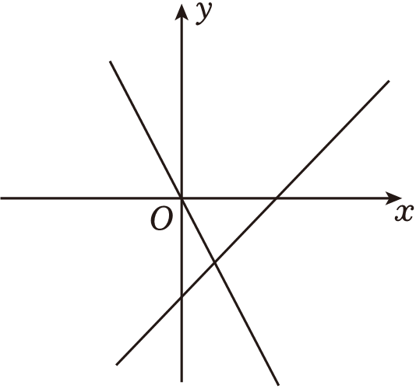



6. 如图，是的中位线，点在上，．连接并延长，与的延长线相交于点．若，则线段的长为（ C ）

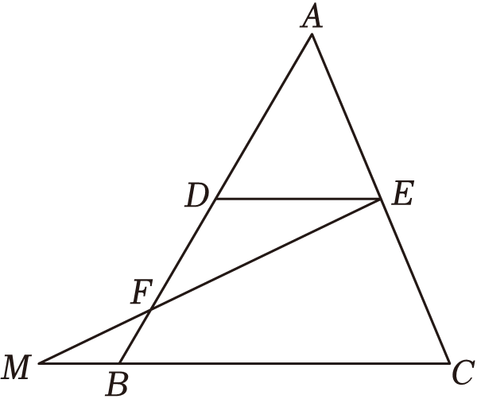

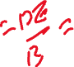

A.  B. 7 C.  D. 8

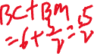

7. 陕西饮食文化源远流长，“老碗面”是陕西地方特色美食之一．图②是从正面看到的一个“老碗”（ 图①）的形状示意图．是的一部分，是的中点，连接，与弦交于点，连接，．已知cm，碗深，则的半径为（ A ）



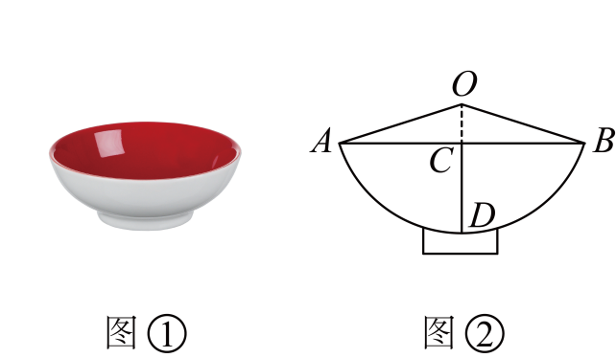

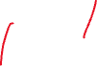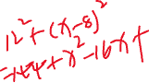

A. 13cm B. 16cm C. 17cm D. 26cm

8. 在平面直角坐标系中，二次函数（为常数）的图像经过点，其对称轴在轴左侧，则该二次函数有（ D ）

A. 最大值 B. 最大值 C. 最小值 D. 最小值



**二、填空题（共5小题，每小题3分，计15分）**

9. 如图，在数轴上，点*A*表示，点*B*与点*A*位于原点的两侧，且与原点的距离相等．则点*B*表示的数是 __．



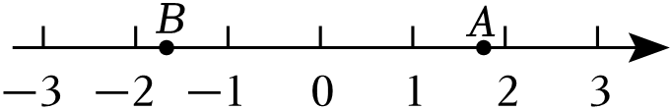

10. 如图，正八边形边长为2，对角线、相交于点．则线段的长为__2+．



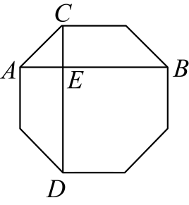

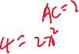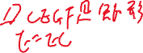

11. 点是菱形的对称中心，，连接，则的度数为__62°_．

12. 如图，在矩形和正方形中，点*A*在*y*轴正半轴上，点*C*，*F*均在*x*轴正半轴上，点*D*在边上，，．若点*B*，*E*在同一个反比例函数的图象上，则这个反比例函数的表达式是____y=______．



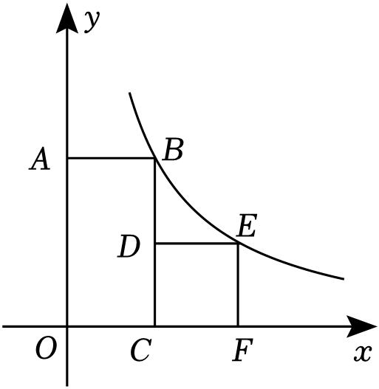



13. 如图，在矩形中，，．点在边上，且，、分别是边、上的动点，且，是线段上的动点，连接，．若．则线段的长为___．



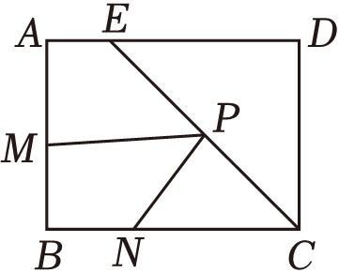 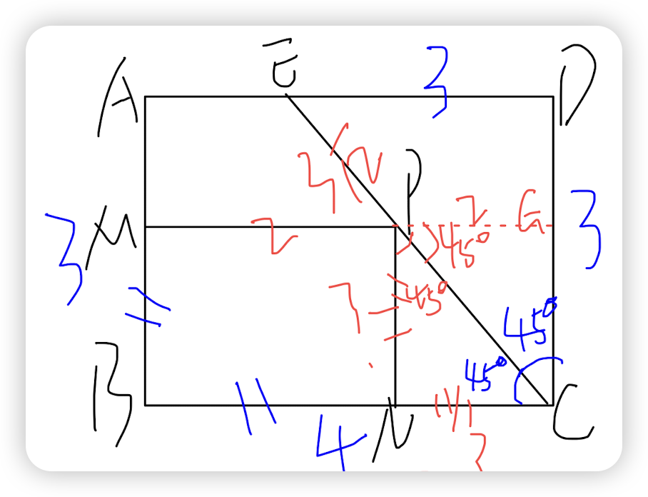

**三、解答题（共13小题，计81分．解答应写出过程）**

14. 解不等式：．



15. 计算：．



16. 化简：．



17. 如图．已知锐角，，请用尺规作图法，在内部求作一点．使．且．（保留作图痕迹，不写作法）

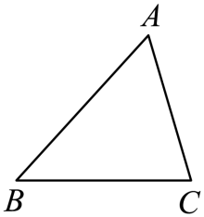 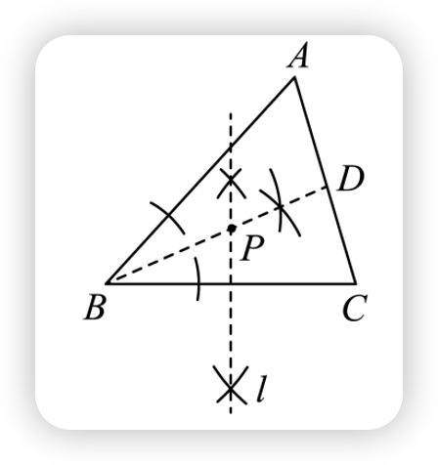

18. 如图，在中，，．过点作，垂足为，延长至点．使．在边上截取，连接．求证：．

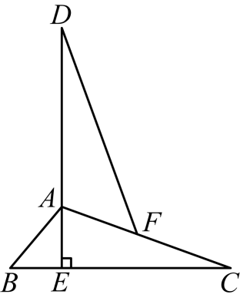 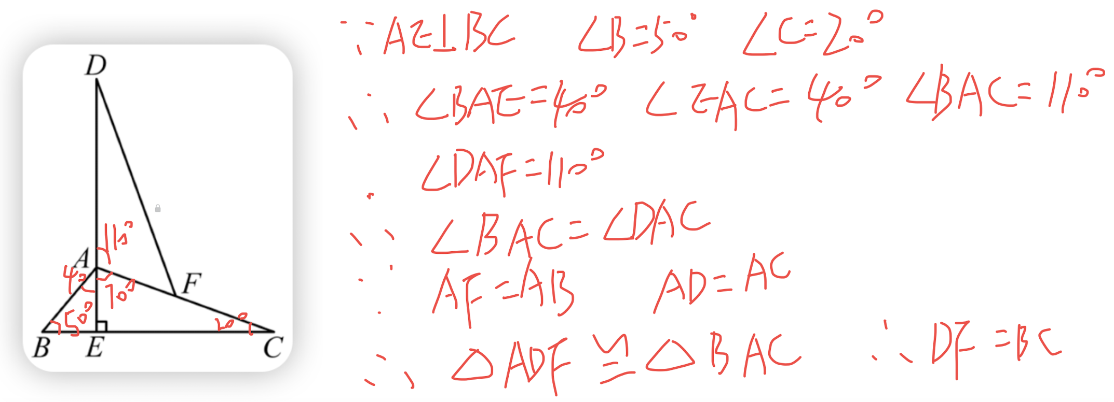

19. 一个不透明的袋子中装有四个小球，这四个小球上各标有一个数字，分别是1，1，2，3，这些小球除标有的数字外都相同．



（1）从袋中随机摸出一个小球，则摸出的这个小球上标有的数字是1的概率为 　　；



（2）先从袋中随机摸出一个小球，记下小球上标有的数字后，放回，摇匀，再从袋中随机摸出一个小球，记下小球上标有的数字，请利用画树状图或列表的方法、求摸出的这两个小球上标有的数字之积是偶数的概率．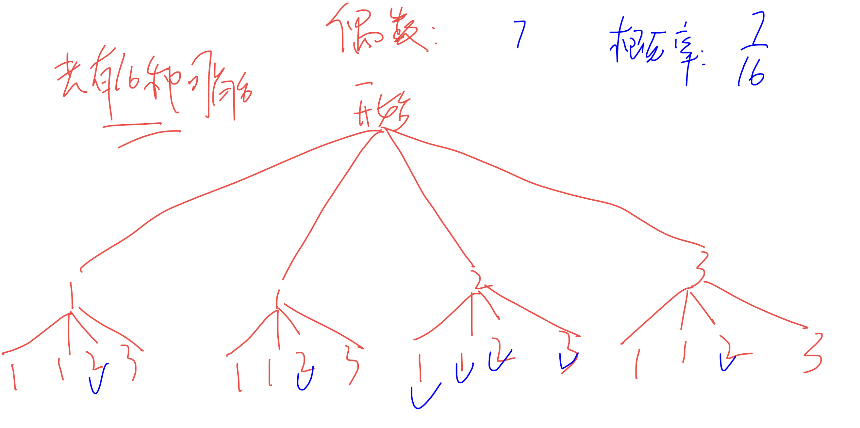



20. 小红在一家文具店买了一种大笔记本4个和一种小笔记本6个，共用了元．已知她买的这种大笔记本的单价比这种小笔记本的单价多3元，求该文具店中这种大笔记本的单价．

21. 一天晚上，小明和爸爸带着测角仪和皮尺去公园测量一景观灯（灯杆底部不可到达）的高．如图所示，当小明爸爸站在点处时，他在该景观灯照射下的影子长为，测得；当小明站在爸爸影子的顶端处时，测得点的仰角为．已知爸爸的身高，小明眼睛到地面的距离，点、、在同一条直线上，，，．求该景观灯的高．（参考数据：，，

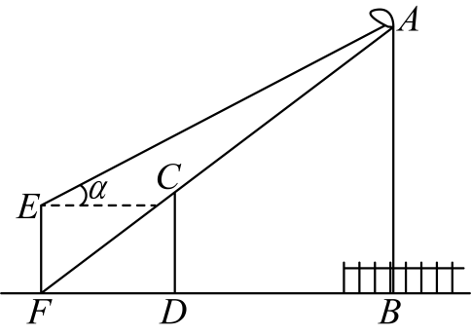

22. 经验表明，树在一定的成长阶段，其胸径（树的主干在地面以上处的直径）越大，树就越高．通过对某种树进行测量研究，发现这种树的树高是其胸径的一次函数．已知这种树的胸径为时，树高为；这种树的胸径为时，树高为．

（1）求*y*与*x*之间的函数表达式；

（2）当这种树的胸径为时，其树高是多少？

23. 某校数学兴趣小组的同学们从“校园农场”中随机抽取了20棵西红柿植株，并统计了每棵植株上小西红柿的个数．其数据如下：28，36，37，39，42，45，46，47，48，50，54，54，54，54，55，60，62，62，63，64，通过对以上数据的分析整理，绘制了统计图表：

|  |  |  |
| --- | --- | --- |
| 分组 | 频数 | 组内小西红柿的总个数 |
|  | 1 | 28 |
|  |  | 154 |
|  | 9 | 452 |
|  | 6 | 366 |

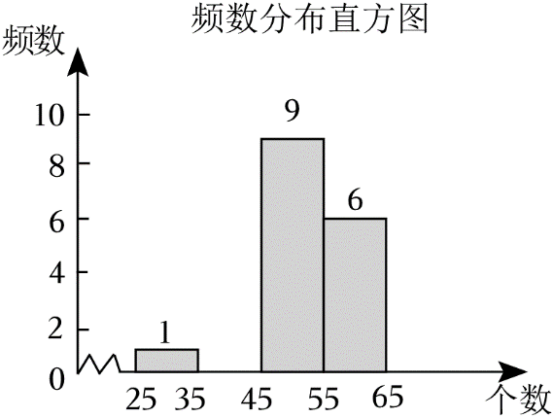

根据以上信息，解答下列问题：

（1）补全频数分布直方图：这20个数据众数是 　　；

（2）求这20个数据的平均数；

（3）“校园农场“中共有300棵这种西红柿植株，请估计这300棵西红柿植株上小西红柿的总个数．

24. 如图，内接于，，过点作的垂线，交于点，并与的延长线交于点，作，垂足为，交于点．

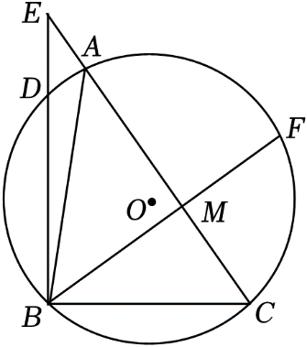

（1）求证：；

（2）若的半径，，求线段的长．

25. 某校想将新建图书楼正门设计为一个抛物线型门，并要求所设计的拱门的跨度与拱高之积为，还要兼顾美观、大方，和谐、通畅等因素，设计部门按要求给出了两个设计方案．现把这两个方案中的拱门图形放入平面直角坐标系中，如图所示：

方案一，抛物线型拱门的跨度，拱高．其中，点*N*在*x*轴上，，．

方案二，抛物线型拱门的跨度，拱高．其中，点在*x*轴上，，．

要在拱门中设置高为的矩形框架，其面积越大越好（框架的粗细忽略不计）．方案一中，矩形框架的面积记为，点*A*、*D*在抛物线上，边在上；方案二中，矩形框架的面积记为，点，在抛物线上，边在上．现知，小华已正确求出方案二中，当时，，请你根据以上提供的相关信息，解答下列问题：

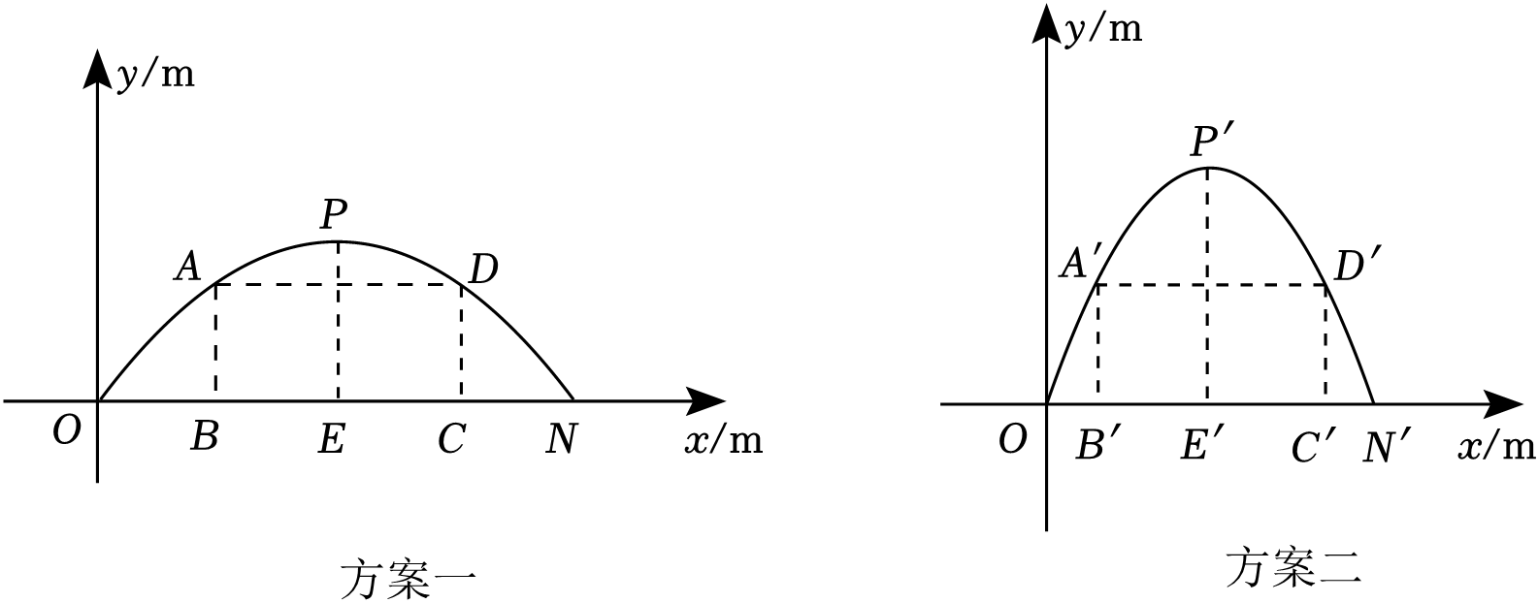

（1）求方案一中抛物线函数表达式；

（2）在方案一中，当时，求矩形框架的面积并比较，的大小．

26. （1）如图①，在中，，，．若的半径为4，点在上，点在上，连接，求线段的最小值；

（2）如图②所示，五边形是某市工业新区的外环路，新区管委会在点处，点处是该市的一个交通枢纽．已知：，，．根据新区的自然环境及实际需求，现要在矩形区域内（含边界）修一个半径为的圆型环道；过圆心，作，垂足为，与交于点．连接，点在上，连接．其中，线段、及是要修的三条道路，要在所修道路、之和最短的情况下，使所修道路最短，试求此时环道的圆心到的距离的长．

